Уважаемые жители Карасукского района !!!
Государственный пожарный надзор информирует
Цифры статистики по пожарам в автомобилях свидетельствуют, что наибольшее количество возгораний в автомобилях происходит из-за замыканий автомобильной электропроводки (около 60%). Каждый пятый пожар в автомобилях вызван неисправностями системы топливо отдачи. В числе прочих не последнее место занимает курение в машине или непосредственной близости от нее.
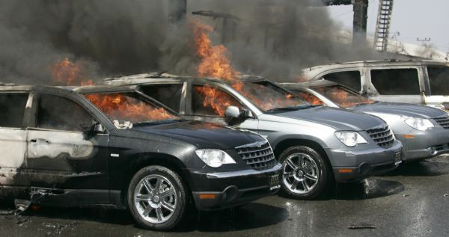 |  | 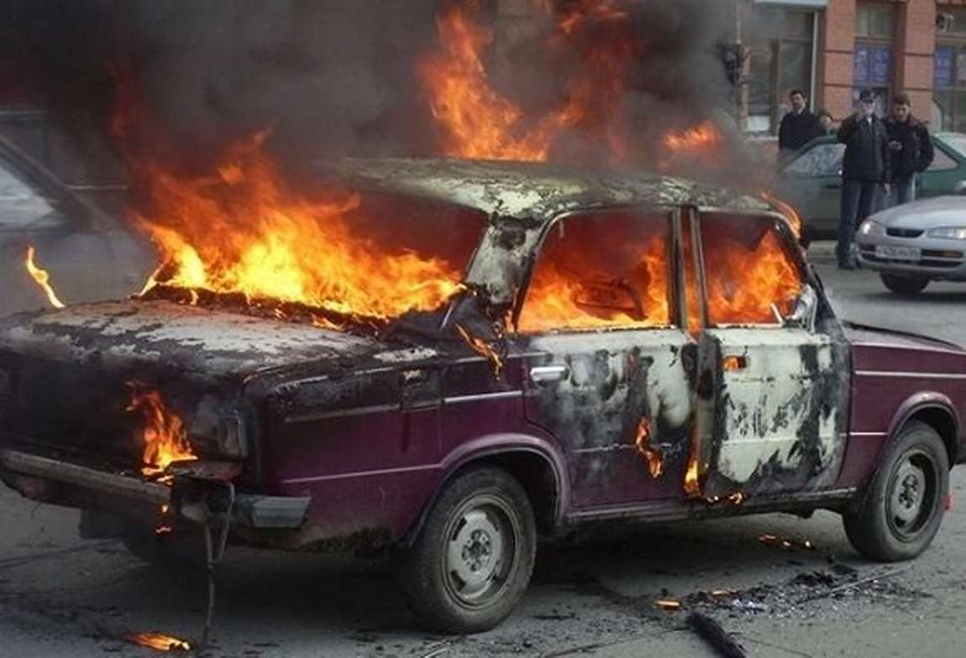
Уважаемые авто владельцы!
-Своевременно проходите техническое обслуживание Вашего автомобиля;
-Постоянно следите за его исправным состоянием, особенно обращая внимание на электропроводку;
-Всегда имейте с собой в машине огнетушитель, держите его в легко доступном для себя месте. Как показала практика наиболее эффективными, при тушении загораний в автомобилях, являются углекислотные огнетушители
Чтобы не лишиться машины, следует помнить:
-в гараже нельзя хранить более 20 л бензина и 5 л масла, домашние вещи, мебель и т.д.;
-заправлять машину в гараже опасно, так же как производить электросварочные, покрасочные работы, промывать детали бензином и другими растворителями;
-не рекомендуется оставлять в гараже автомобиль с подтекающим из бака топливом и неисправной системой электрооборудования;
-курить и пользоваться открытым огнем опасно.
Необходимо защищать свои гаражи и автомобили самосрабатывающими огнетушителями, т.е. огнетушителями которые срабатывают при повышении окружающей температуры до критической.
Если Ваш автомобиль загорелся
-Тут же остановитесь, возьмите огнетушитель, немного приоткройте капот (как показывает практика 90% возгораний происходит в электропроводке двигателя) и направьте огнетушащее вещество в подкапотное пространство. Если огнетушитель не сработал или действие его оказалось не эффективным, для дальнейшего тушения пожара используйте песок и землю. При загорание в салоне автомобиля, по возможности не оставляйте двери и окна открытыми. Тушение пожара необходимо производить через приоткрытую дверь или окно. Открывая дверь автомобиля, прикрывайтесь полотном двери, с целью защиты от возможных выбросов пламени.
-Если возгорание ликвидировано и есть такая возможность - сорвите провод с клеммы аккумулятора;
-Если происходит загорание рядом стоящего автомобиля, по возможности отгоните свой автомобиль на безопасное расстояние и сообщите о возгорание в пожарную охрану(по телефону «01»).
-При разливе бензина необходимо смыть его водой, засыпать придорожным песком, пылью, землей- с целью предотвращения его возгорания.

Инспектор ОНДиПР по Карасукскому району
УНД ГУ МЧС России по Новосибирской области
майор внутренней службы Алексеев А.А.

